课程编号：MTH17004, MTH17006 北京理工大学2009-2010学年第二学期
高等数学期中试题(B卷)
班级_______________ 学号_________________ 姓名__________________

(本试卷共6页, 八个大题，试卷后面空白纸撕下作草稿纸)
题号 | 一 | 二 | 三 | 四 | 五 | 六 | 七 | 八 | 总分
得分

一. 填空题（每小题4分, 共28分）
1. 设空间四点 已知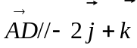，则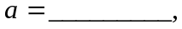
以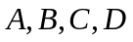为顶点的四面体的体积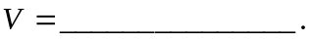
2. 平面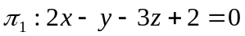与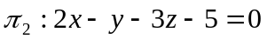之间的距离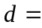______________.
3. 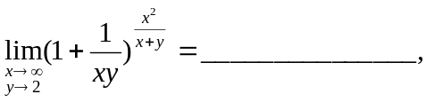 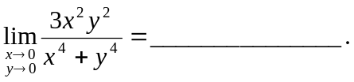
4. 设函数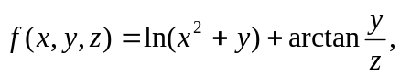 点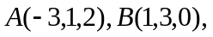 则在点A处
grad 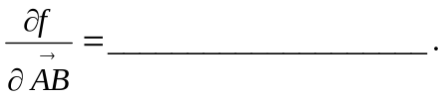
5. 已知直线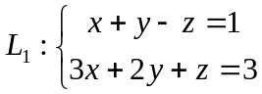 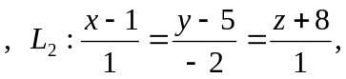 则的方向向量
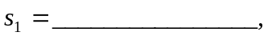 与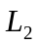的夹角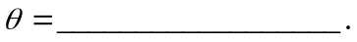
6. 设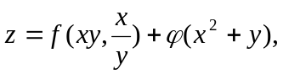 其中二阶可导，有二阶连续偏导数，则
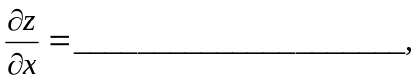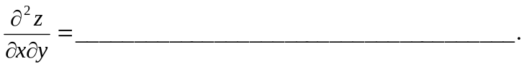

7. 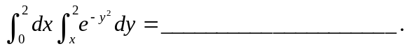

二. (9分)求过点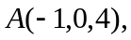 与直线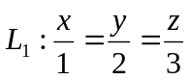相交，且与直线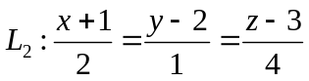垂直的直线L的标准方程.

三. (9分) 求曲线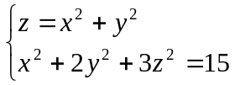在点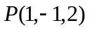处的切向量及法平面的方程.

四. (11分)求函数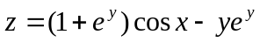 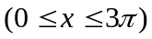的极值点与极值.

五. (9分)计算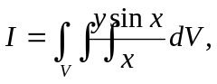 其中V是由曲面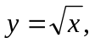平面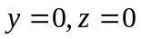及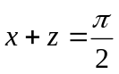所围成的空间有界闭区域.

六. (9分) (1) 用变换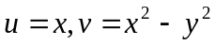变换微分方程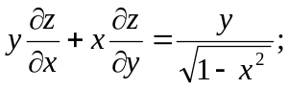
(2) 求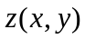.

七. (11分)设S是曲线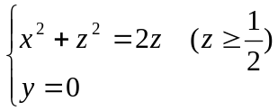绕z轴旋转一周所得旋转面，V是曲面S与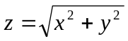所围成的空间有界闭区域. (1)求曲面S的方程；(2)求V在xOy面上的投影区域的边界曲线C的方程；(3)计算积分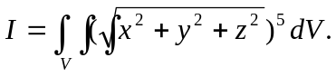

八. (14分)在第一卦限内作曲面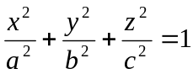的切平面，使得切平面与三坐标面所围成的四面体的体积最小，求切点的坐标及四面体体积的最小值.

